
2013年11月18日
螺纹钢期货周报
评级：弱势震荡
螺纹钢期货报告

淡季需求减弱 价格弱势震荡
涨跌幅：
螺纹钢期货周涨跌幅：-1.91%

观点：
淡季来临，下游需求减弱，成本支撑明显，价格弱势震荡。

交易建议：

合约 | 交易建议 | 第二压力位 | 第一压力位 | 第一支撑位 | 第二支撑位
RB1401 | 日内 | 3670 | 3630 | 3580 | 3500

近期投资要点：

1.关注十八届三中全会决定细则

2.关注汇丰PMI

国金期货研究所

晋超：期货从业资格号：F0273133
邮箱：jinc@gjqh.com.cn

1.螺纹钢期货行情回顾
上一交易周螺纹主力合约RB1405合约报收于3591元/吨，较前一周下跌1.91%，持仓为160.18万手，成交量821.29万手。影响上周主要因素包括：第一，钢材消费进入淡季，北货南运迹象明显；第二，建筑钢材社会库存量继续下降；第三，10月份粗钢日均产量分别为209.9 万吨，环比下降3.7%；第四，十八届三中全会公布《中共中央关于全面深化改革若干重大问题的决定》。

2. 市场焦点
图表1：螺纹钢主力合约
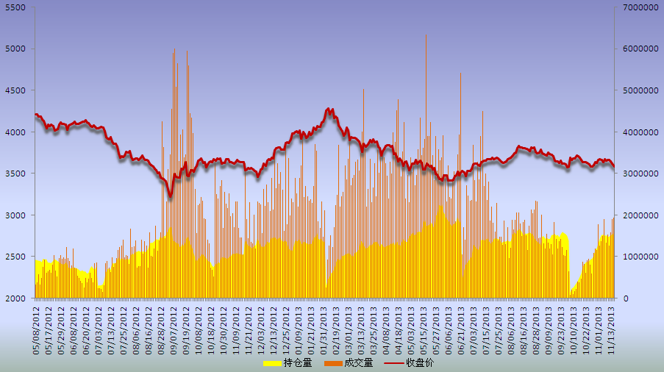
来源：国金期货研究所 WIND

2.1 11月12日中共十八届三中全会正式闭幕
11月12日中共十八届三中全会正式闭幕。本次会议发布的公报提出了“全面深化改革”的核心精神，强化了各领域为深化改革而需着重的发展方向，其中土地制度、自贸区建设、文化体制改革及生态文明建设、财税体制改革等成为热点。公报特别指出，经济体制改革是全面深化改革的重点，核心问题是处理好政府和市场的关系，使市场在资源配置中起决定性作用和更好发挥政府作用。

2.2 央行：2013年10月金融统计数据报告
10月末，广义货币(M2)余额107.02万亿元,同比增长14.3%，分别比上月末和去年同期高0.1个和0.2个百分点；狭义货币(M1)余额31.94万亿元,同比增长8.9%，与上月末持平，比去年同期高2.8个百分点；流通中货币(M0)余额5.56万亿元,同比增长8.0%。当月净回笼现金897亿元。当月人民币贷款增加5061亿元，同比多增7亿元。

2.3 能源局：10月份全社会用电量同比增长9.5%

11月14日，国家能源局发布10月份全社会用电量等数据。 10月份，全社会用电量4375亿千瓦时，同比增长9.5%。 1-10月，全国全社会用电量累计43825亿千瓦时，同比增长7.4%。

2.4 欧洲经济第三季度环比增长0.1%
欧盟统计局14日发布的初步统计数据显示，欧元区国内生产总值(GDP)今年第三季度环比增长0.1%，同期欧盟GDP环比增长0.2%，均为连续第二个季度增长。 欧债危机爆发以来，欧洲经济形势持续低迷，欧元区经济直到今年第二季度才环比增长0.3%，为2011年第四季度以来首次增长。

3.市场综述：

3.1现货价格震荡调整
上周现货市场震荡调整。截至上周五，全国主要市场Ф6.5mm高线和Ф20mm螺纹钢平均价格分别为3537元/吨和3567元/吨，较前一周分别下跌6元/吨和下跌7元/吨。

3.2原材料市场观望明显
图表 2：全国现货均价走势
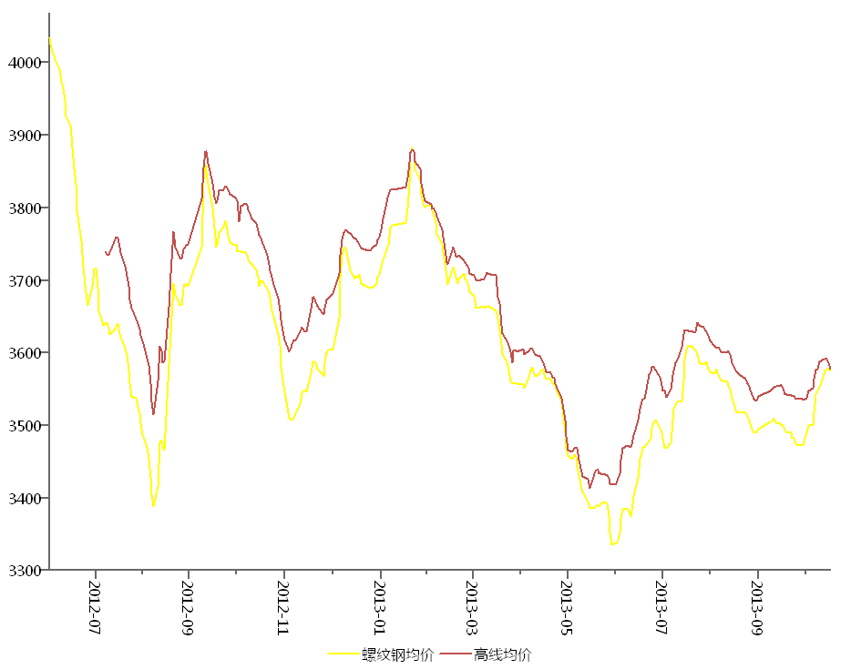 来源：国金期货研究所 WIND
上周国内市场原料价格涨势趋缓，普氏62%粉矿价格达到136.25美元/吨，较前一周末上涨0.75美元/吨，钢坯、废钢价格小幅下跌，焦炭部分地区还是维持涨势。原材料市场开始出现观望。

3.3钢厂上调价格、产能保持回落
图表 3：普氏指数
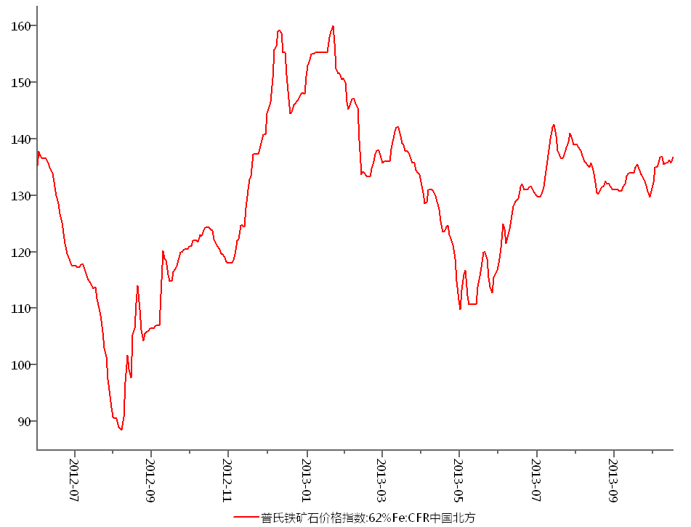 来源：国金期货研究所 WIND
建筑钢材厂家上周主要是华东地区主导钢厂出厂价格全面上调，其他区域钢厂调价不多，其中沙钢、永钢、中天等钢厂对11月中旬出厂价格上调了30-100元/吨不等，河北钢铁对11月中旬指导价格上调70元/吨。当前各区域主导钢厂的出厂价格与市场价格相比持平或略低，随着年底订货阶段临近，钢厂总体操作较为稳健，确保和代理户关系的稳定。
10月份粗钢日均产量分别为209.9 万吨，环比下降3.7%。当前钢铁行业正面临环保治理、淘汰落后产能等诸多政策压力，加上四季度国内钢厂相继进入年度集中检修期，年内粗钢产量释放仍有望维持低位，钢材供应压力有所减弱。

3.4 社会库存继续下降
图表 4：国内粗钢产量
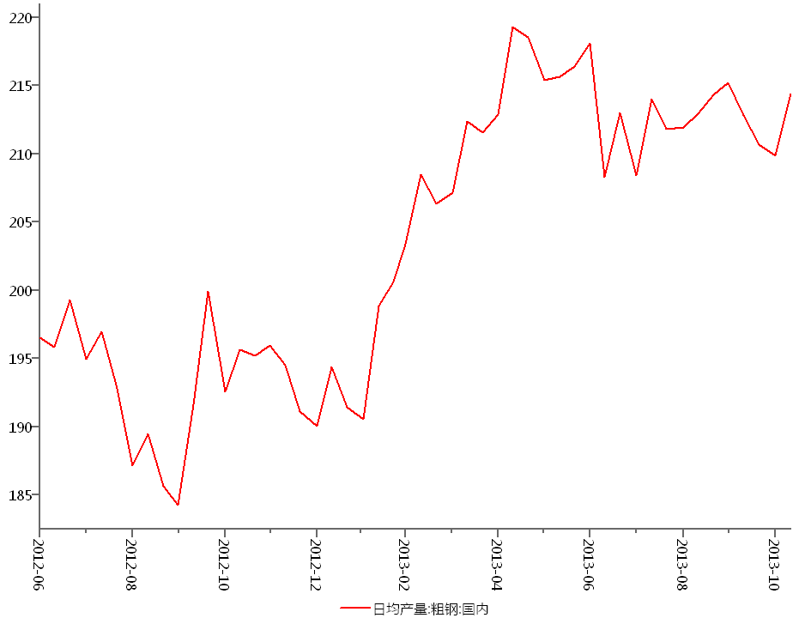 来源：国金期货研究所 WIND
截至上周末国内钢材市场库存总量1369.69吨，环比下降0.46%。截至上周五，螺纹钢为520.08万吨，周环比下降0.78%。

3.5 下游动态
图表 5：全国社会钢材库存
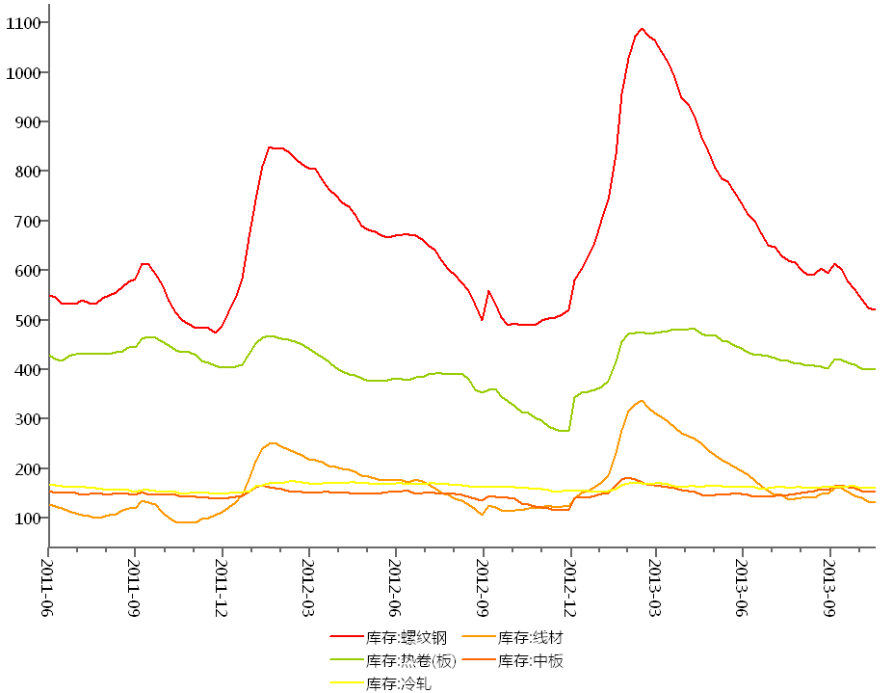 来源：国金期货研究所 WIND
近期，中国铁路总公司发布了“2013年1~10月全国铁路主要指标完成情况”，今年前10个月，铁路固定资产投资为4292.69亿元。最后两个月，铁路投资必须以每月超过千亿的速度，才可能完成今年的投资任务。10月铁总完成了全年固定资产投资额度的65.04%，基建投资完成全年计划的72.35%。照此推算，铁总要保证完成任务必须在最后两个月完成超过2000亿元的投资，平均每月投资额将不少于1153.66亿元。而今年前三季度月均完成额为429.27亿元，余下两月的月投资额将是这一数据的近3倍。

11月8日上海市房管局发布的 《进一步严格执行国家房地产市场调控政策相关措施》（以下简称“沪七条”）规定，购买第二套住房的，其首付款比例从不得低于60%提高至不得低于70%及以上；非上海户籍居民家庭购房缴纳税收或社保费年限，从能提供自购房之日起算的前2年内在本市累计缴纳1年以上，调整为能提供自购房之日起算的前3年内在本市累计缴纳2年以上。据21世纪不动产上海区域市场研究部统计，11月前10天上海市新建商品住宅成交面积达50万平方米，同比大幅上升65%，今年9月和10月同期的新房成交量分别为36.4万平方米和24万平方米，这意味着11月上海楼市的开局远远火过“金九银十”。

证券时报统计，包括万科、保利地产、中海地产、恒大地产、碧桂园在内的十大龙头房企中，前10月销售业绩较去年大幅提升，其增幅均在20%至40%之间。其中，中海地产、碧桂园、世茂房地产、融创中国、绿城中国共5家房企前10月已完成年初制定的销售目标。。

3.6 国际钢价小幅上涨
上周国际钢市小幅上涨。CRU国际钢价综合指数为168.06，周环比上涨0.18%。上周CRU扁平材指数为161.07，周环比上涨0.53%；CRU长材指数为183.45，周环比下跌0.41%。

4、交易行为分析及策略：
图表 6： CRU国际钢价指数
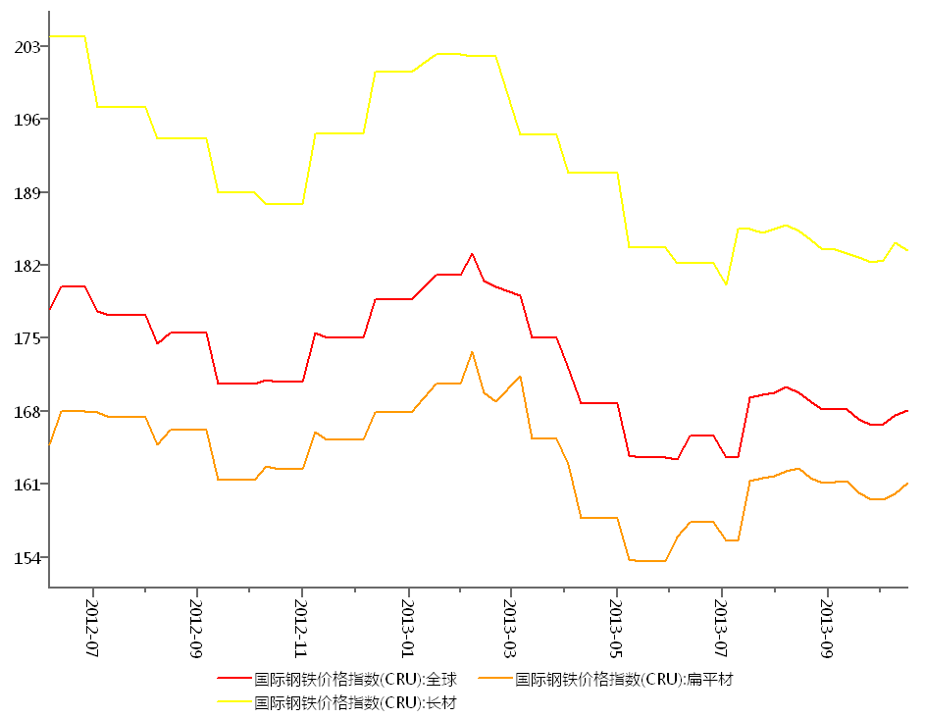 来源：国金期货研究所 WIND

4.1 持仓成交分析
从成交和持仓量来看，价格下跌伴随成交量放大持仓增加，多空双方歧义较大，预计短期还将反复，测试底部是否成立。

4.2 k线分析
图表 7：持仓成交分析
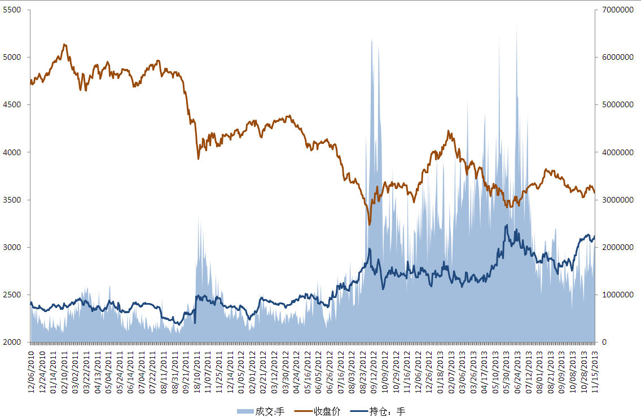 来来源：国金期货研究所 WIND
从周K线来看，收实体大阴线，价格反弹受阻，继续下跌，结合前期K线来看，价格反弹中位线受阻，继续确认底部，短期来看价格处于弱势，关注底部确认情况。

4.3资金分析
图表 8：螺纹RB1405合约周线图
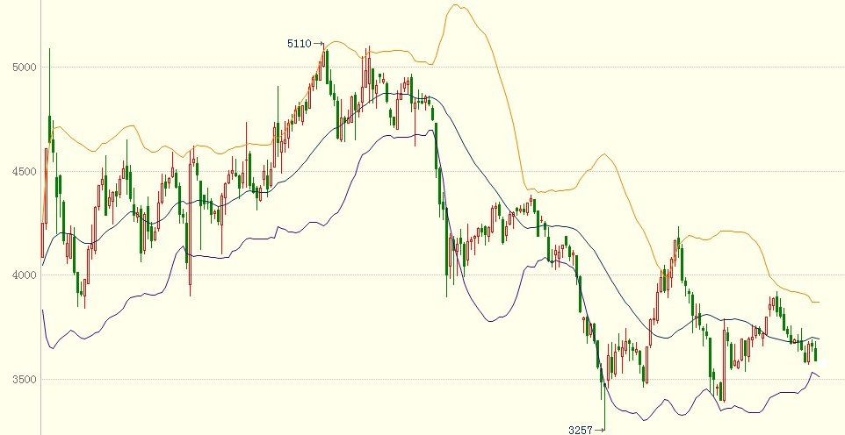 来源：国金期货研究所 WIND
截止到前一周周五，市场活跃度为0.93，活跃度减小，行情进入低迷期。（我们认为当活跃度在0.5以上的时，市场资金流动较快，参与热情高，可以形成较好投机气氛，适合投机资金入场，当活跃度在0.5以下时，市场资金流动缓慢，参与热情低，适合套保企业套保）
图表 9：资金纵向分析
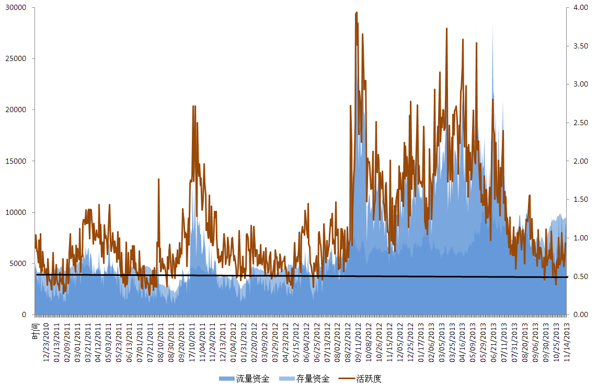 来源：国金期货研究所 WIND

5. 行情预测及操作策略
现货方面，南强北弱的局面开始体现，北方进入消费淡季，市场观望心态较重。上周，十八届三中全会闭幕，会议的核心在于处理好政府与市场关系，使资源得到更有效的配置，但是并无明显的利好政策出台。目前，淡季来临，需求开始减弱，但钢厂产能出现下降，供求继续处于弱平衡状态，考虑到成本因素，价格下跌空间有限，建议投资者近期以日内操作为主。
成都 |  | 上海 |  | 北京
电话：(8628)-86713680 |  | 电话：(8621)-61357433 |  | 电话：(8610)-66219878
传真：(8628)-61304605 |  | 传真：(8621)-61357428 |  | 传真：(8610)-66216028
邮编：610061 |  | 邮编：201204 |  | 邮编：100032
地址：成都市锦江区东大街芷泉段229号东方广场C座28层 |  | 地址：上海市浦东新区芳甸路1088号紫竹国际大厦5楼 |  | 地址：中国北京西城区金融街投资广场B座11层

广州 | 杭州
电话：(8620)-28028028 | 电话：(86571)-87956109
传真：(8620)-28028029 | 传真：(86571)-87956104
邮编：510620 | 邮编：310012
地址：广州市天河区体育西路191号 大厦B塔38层 | 地址：杭州市文三路555号莱茵达大厦15层

免责声明：
本报告由国金期货有限责任公司（以下简称“本公司”）制作，未获得国金期货有限责任公司的书面授权，任何人和单位不得对本报告进行任何形式的修改、发布和复制。 本报告基于本公司期货投资研究咨询人员采用可信的公开资料和实地调研资料，但本公司对这些信息的准确性和完整性不作任何保证，且本报告中的资料、建议、预测均反映报告初次发布时的判断，可能会随时调整，报告中的信息或所表达的意见不构成投资、法律、会计或税务的最终操作建议，本公司不就报告中的内容对最终操作建议作任何担保。在国金期货有限责任公司及其投资研究咨询人员知情的范围内，国金期货有限责任公司及其期货投资研究咨询人员以及财产上的利害关系人与所评价或推荐的产品不存在任何利害关系，同时提醒期货投资者，期市有风险，入市须谨慎。

